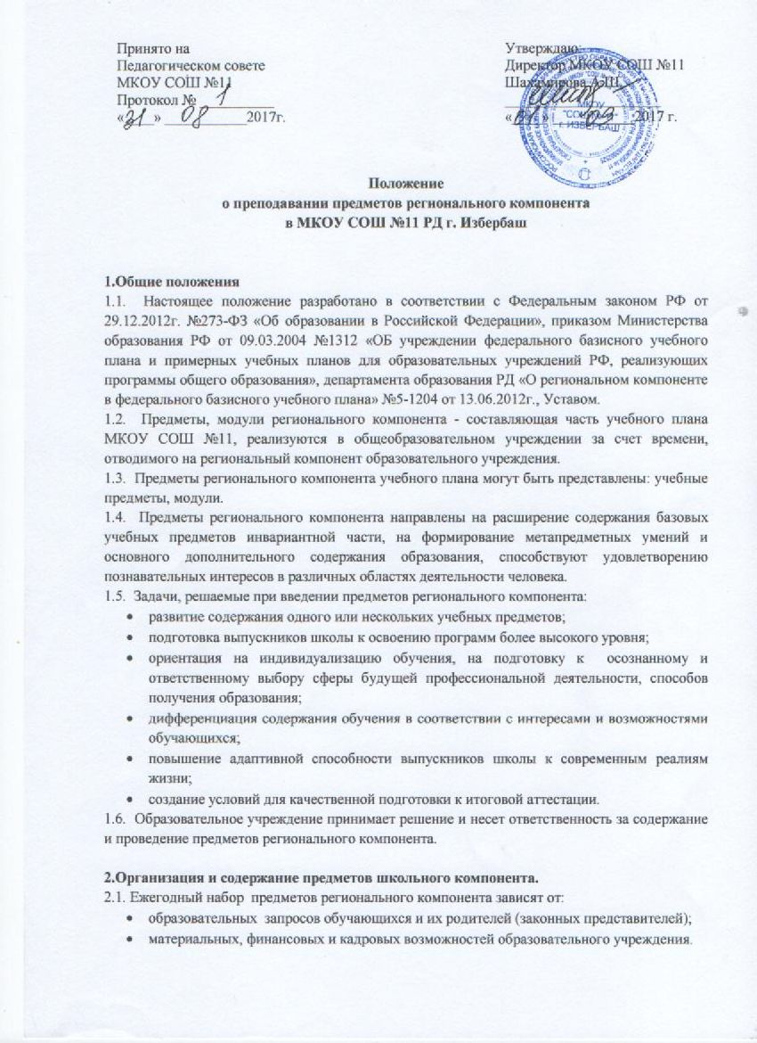  Принято на Педагогическом совете МКОУ СОШ №11  Протокол № __________  «____» ___________2017г. |  | Утверждаю: Директор МКОУ СОШ №11 Шахамирова А.Ш. _____________________ «____» ___________2017 г.

Положение о преподавании предметов регионального компонента
в МКОУ СОШ №11 РД г. Избербаш

1.Общие положения
1.1. Настоящее положение разработано в соответствии с Федеральным законом РФ от 29.12.2012г. №273-ФЗ «Об образовании в Российской Федерации», приказом Министерства образования РФ от 09.03.2004 №1312 «ОБ учреждении федерального базисного учебного плана и примерных учебных планов для образовательных учреждений РФ, реализующих программы общего образования», департамента образования РД «О региональном компоненте в федерального базисного учебного плана» №5-1204 от 13.06.2012г., Уставом.
1.2. Предметы, модули регионального компонента - составляющая часть учебного плана МКОУ СОШ №11, реализуются в общеобразовательном учреждении за счет времени, отводимого на региональный компонент образовательного учреждения.
1.3. Предметы регионального компонента учебного плана могут быть представлены: учебные предметы, модули.
1.4. Предметы регионального компонента направлены на расширение содержания базовых учебных предметов инвариантной части, на формирование метапредметных умений и основного дополнительного содержания образования, способствуют удовлетворению познавательных интересов в различных областях деятельности человека.
1.5. Задачи, решаемые при введении предметов регионального компонента:
- развитие содержания одного или нескольких учебных предметов;
- подготовка выпускников школы к освоению программ более высокого уровня;
- ориентация на индивидуализацию обучения, на подготовку к осознанному и ответственному выбору сферы будущей профессиональной деятельности, способов получения образования;
- дифференциация содержания обучения в соответствии с интересами и возможностями обучающихся;
- повышение адаптивной способности выпускников школы к современным реалиям жизни;
- создание условий для качественной подготовки к итоговой аттестации.
1.6. Образовательное учреждение принимает решение и несет ответственность за содержание и проведение предметов регионального компонента.

2.Организация и содержание предметов школьного компонента.
2.1. Ежегодный набор предметов регионального компонента зависят от:
- образовательных запросов обучающихся и их родителей (законных представителей);
- материальных, финансовых и кадровых возможностей образовательного учреждения.
2.2. Педагоги, ведущие предметы регионального компонента, определяются приказом директора школы о назначении учебной нагрузки.
2.3. Педагоги создают программно- методическое обеспечение предметов регионального компонента в соответствии с уровнем сформированных компетенций обучающихся.
2.4. Рабочие программы и учебные материалы предметов регионального компонента составляются педагогами и оформляются в соответствии с Положением о рабочей программе МКОЛУ СОШ №11.
2.5. Часы, отведенные на предметы и модули краеведческой направленности, ведутся в рамках соответствующих учебных предметов федерального компонента федерального базисного учебного плана как краеведение литературное, историческое, географическое и др.
2.6. Рабочие программы предметов регионального компонента; предметов, содержащих модули рассматриваются, на заседаниях методических объединений, согласовываются с заместителем директора по учебно- воспитательной работе и утверждаются директором школы не позднее 10 сентября текущего учебного года.

3.Права и обязанности обучающихся.
3.1. Обучающийся обязан выполнять программы предметов регионального компонента в объёме, определенном программой предмета.
3.2. Объём учебной нагрузки обучающегося в неделю не должен превышать максимально допустимого (согласно учебному плану).

4.Ответственность.
4.1. Педагог несет ответственность за выполнение программы предмета регионального компонента.
4.2. Педагог несет ответственность за ведение документации, своевременность правильность отчетов.

5.Документация.
5.1. Список обучающихся и прохождение программ фиксируется в классном журнале.

6.Оценивание и контроль.
6.1. Оценки по предметам регионального компонента учебного плана выставляются в рамках соответствующих учебным предметам федерального компонента федерального базисного учебного плана.
6.2. Контроль над состоянием преподавания предметов регионального компонента и посещаемостью занятий обучающимися возлагается на заместителя директора по учебно- воспитательной работе.

7. Срок действия положения.
7.1. Срок действия данного положения не ограничен.
7.2. При необходимости в Положение вносятся изменения, дополнения, подлежащие аналогичной процедуре приятия, учреждения.

